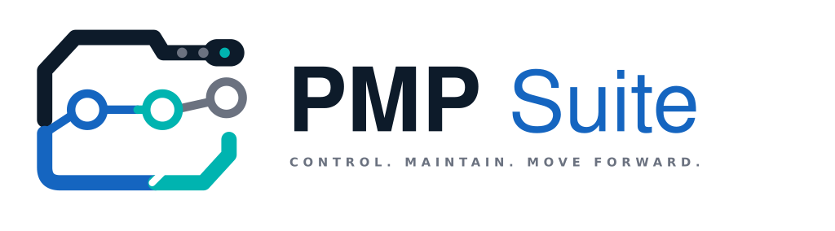
METODOLOGÍA TRADICIONAL · CASCADA
Documento de Inicio del Proyecto
Definición, alcance y planificación del Proyecto APT
Documento | Documento de Inicio de Proyecto
Versión | 1.0 · Base documental Cascada
Fecha | 16 de agosto de 2026
Equipo | Rafael Oteiza · Matías Garrido · Luis Arenas
Estado | Base para revisión y validación docente

PMP Suite · Tecnología que mantiene tu operación en movimiento

Contenido
Estructura del documento
El contenido está organizado según los artefactos exigidos para un proyecto APT con metodología tradicional.

- Resumen ejecutivo
- Problema y oportunidad
- Objetivos
- Usuarios y stakeholders
- Alcance del MVP académico
- Restricciones y supuestos
- Justificación
- Metodología Cascada
- Planificación y riesgos
- Innovación
- Criterios de éxito

1. Resumen ejecutivo
PMP Suite es una plataforma integral para gestionar y hacer trazable el ciclo de mantenimiento de validadores y consolas utilizados en el transporte público. El sistema conecta la operación de terreno, la recepción logística, el diagnóstico y reparación en laboratorio, la certificación de calidad, la gestión de repuestos, los despachos y la visualización gerencial.
El proyecto APT se desarrolla bajo un enfoque tradicional de Cascada, utilizando entregables verificables por etapa. Como existe una base funcional avanzada, el trabajo académico se concentra en formalizar requerimientos, consolidar el diseño, cerrar brechas técnicas, ejecutar pruebas reproducibles y producir documentación de instalación, despliegue y cierre.
Propósito del proyecto
Convertir un proceso operacional fragmentado en un flujo digital centralizado, auditable y medible, sin presentar como productivas integraciones o capacidades que todavía se encuentren en validación.

2. Problema y oportunidad

2.1 Contexto operacional
El mantenimiento de activos tecnológicos de transporte público involucra múltiples responsables y ubicaciones. Un equipo puede ser retirado desde un bus, trasladado a bodega, diagnosticado y reparado en laboratorio, certificado por QA y posteriormente reincorporado a stock o instalado nuevamente. La información debe conservar continuidad durante todo el recorrido físico y lógico.

2.2 Problema identificado
- Pérdida de trazabilidad al separar incidentes, movimientos físicos, reparaciones y decisiones de calidad.
- Estados inconsistentes o transiciones no autorizadas entre terreno, bodega, laboratorio y QA.
- Dificultad para vincular repuestos y diagnósticos con la orden de servicio y el equipo específico.
- Visibilidad gerencial tardía sobre carga operacional, SLA, stock crítico y reincidencia de fallas.
- Dependencia de registros manuales para reconstruir el historial de un activo.

2.3 Oportunidad
La oportunidad consiste en centralizar el flujo Bridge a mantenimiento en una única plataforma que aplique reglas de negocio, autorización por roles, historial inmutable y reportes consolidados. La capa predictiva complementa la operación al identificar equipos con patrones de riesgo a partir de datos históricos.

3. Objetivos

3.1 Objetivo general
Desarrollar, integrar y validar PMP Suite como una plataforma funcional que centralice y haga trazable el ciclo de mantenimiento de validadores y consolas del transporte público, apoyando la gestión operacional y la toma de decisiones.

3.2 Objetivos específicos
1. Analizar y documentar la problemática, los actores, los requisitos y las reglas de negocio de los procesos priorizados.
2. Diseñar la arquitectura de la solución y un modelo de datos relacional que asegure integridad, seguridad y trazabilidad.
3. Consolidar los módulos de usuarios, Bridge, equipos, órdenes de servicio, logística, laboratorio, repuestos, QA, reportes e inteligencia operacional.
4. Validar el sistema mediante pruebas unitarias, de integración, seguridad, roles, reglas de negocio y rendimiento controlado.
5. Documentar el despliegue, los resultados, las limitaciones y las recomendaciones de continuidad.

4. Usuarios y stakeholders
ID | Stakeholder | Necesidad principal | Influencia
ST-01 | Administrador | Supervisión global, asignaciones, usuarios y configuración. | Alta
ST-02 | Gerente | Lectura global de indicadores, trazabilidad, reportes e IA. | Alta
ST-03 | Logística | Bridge, recepción, despacho, inventario, repuestos y guías. | Alta
ST-04 | Técnico de terreno | Ejecución de intervenciones y órdenes asignadas desde móvil. | Alta
ST-05 | Técnico de laboratorio | Diagnóstico, reparación, pruebas y solicitudes de repuestos. | Alta
ST-06 | QA | Inspección, aprobación o rechazo de equipos asignados. | Alta
ST-07 | Docente/comisión | Evaluación de competencias, evidencias y demostración. | Alta
ST-08 | Organización usuaria futura | Continuidad operacional y posible adopción posterior. | Media

5. Alcance del MVP académico

5.1 Incluido
- Autenticación Firebase y validación del usuario activo y su rol desde PostgreSQL.
- Seis roles oficiales: admin, gerente, logistica, qa, tecnico_laboratorio y tecnico_terreno.
- Flujo Bridge de preparación, asignación, intervención en terreno y creación del mantenimiento.
- Órdenes de servicio, estados, eventos y trazabilidad de validadores y consolas.
- Recepción y despacho de bodega, stock y gestión de repuestos.
- Asignación, diagnóstico, reparación y pruebas en laboratorio.
- Certificación QA, devolución controlada y recepción del resultado.
- Dashboards, indicadores, reportes, búsqueda y consulta de riesgo predictivo.
- Frontend web y aplicación móvil enfocada en trabajo de terreno.

5.2 Fuera de alcance
- Integración productiva directa con Aranda ITSM u otra plataforma externa; Bridge representa el contrato operacional interno.
- Operación productiva definitiva en infraestructura de una organización real.
- Publicación de la aplicación móvil en tiendas comerciales.
- Reentrenamiento autónomo y continuo del modelo IA en producción.
- Monitoreo empresarial 24/7, alta disponibilidad multirregión y soporte contractual.

6. Restricciones y supuestos
Código | Tipo | Descripción
R-01 | Tiempo | El trabajo debe completarse dentro de 18 semanas académicas.
R-02 | Equipo | Tres integrantes con responsabilidades principales diferenciadas.
R-03 | Datos | Uso de datos controlados, ficticios o anonimizados para pruebas.
R-04 | Infraestructura | Entorno local de desarrollo; despliegue productivo no incluido.
R-05 | Servicios externos | Firebase depende de conectividad y credenciales válidas.
R-06 | Docker | El diseño está definido, pero los artefactos ejecutables aún deben implementarse y validarse.

7. Justificación de la solución
PMP Suite es pertinente para Ingeniería en Informática porque integra gestión de proyecto, desarrollo web y móvil, arquitectura, modelamiento de datos, seguridad, pruebas y análisis predictivo. La solución no corresponde a un CRUD aislado: representa un proceso interáreas con reglas, permisos, transacciones, eventos históricos e indicadores.
La solución es factible porque aprovecha una base de software ya construida, tecnologías de uso libre y conocimiento previo del proceso. La fase Capstone se orienta a demostrar calidad, coherencia y reproducibilidad, manteniendo un alcance académico controlado.

8. Metodología Cascada
Se adopta un enfoque tradicional de Cascada con etapas secuenciales y entregables controlados. Las revisiones entre etapas permiten corregir hallazgos, pero cada fase debe producir una línea base antes de cerrar la siguiente.
Fase | Etapa | Producto verificable | Periodo
1 | Inicio y requisitos | Problema, alcance, SRS, casos de uso y trazabilidad. | Semanas 1–4
2 | Diseño | Arquitectura, datos, UML, seguridad y diseño Docker. | Semanas 3–6
3 | Construcción e integración | Cierre de brechas e integración de componentes. | Semanas 5–13
4 | Verificación | Pruebas y evidencias con resultados reproducibles. | Semanas 9–15
5 | Despliegue y cierre | Manual técnico, informe, conclusiones y defensa. | Semanas 13–18

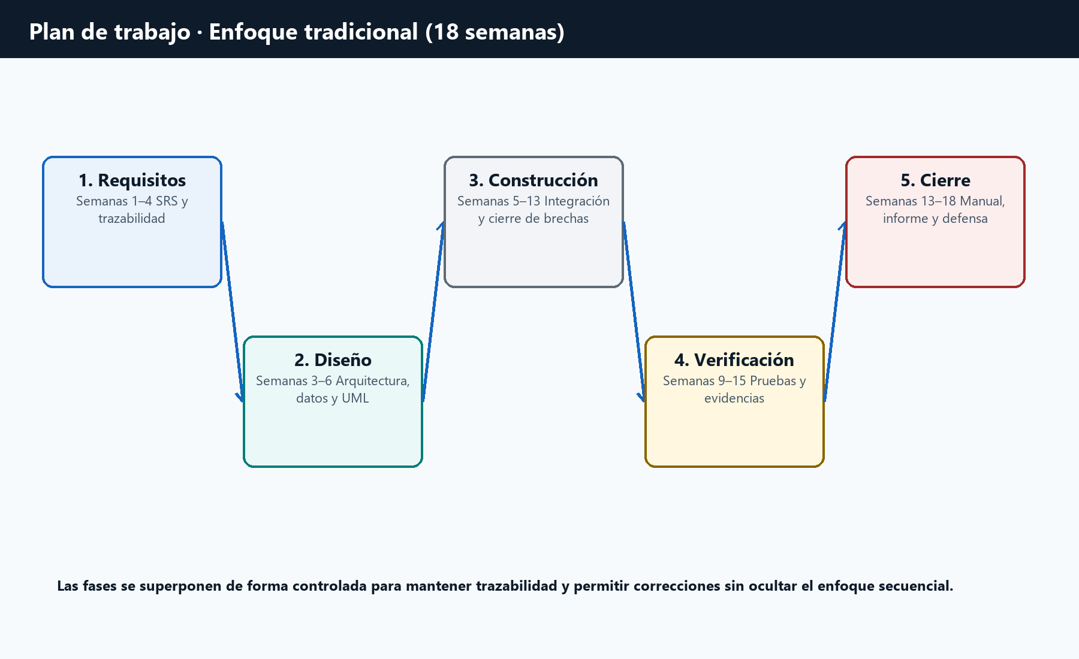
Figura 1. Plan de trabajo Cascada para las 18 semanas académicas.

9. Roles del equipo
Integrante | Rol | Responsabilidad principal
Rafael Oteiza | Líder del proyecto / Arquitecto | Gestión, arquitectura, backend, datos, integración y decisiones técnicas.
Matías Garrido | Líder de requerimientos y documentación | Requerimientos, trazabilidad, documentación, evidencias y apoyo a validación.
Luis Arenas | Tech Lead / Frontend | Frontend web y móvil, UX/UI, dashboards, flujos y demostración.

10. Riesgos principales
ID | Riesgo | Prob. | Impacto | Tratamiento
RI-01 | Crecimiento de alcance | Alta | Alta | Priorizar flujo crítico y controlar cambios.
RI-02 | Documentación desalineada | Alta | Alta | Fuente única, revisión cruzada y control de versión.
RI-03 | Pruebas destructivas en datos reales | Media | Alta | Base aislada y scripts con rollback.
RI-04 | Dependencia Firebase | Media | Alta | Credencial segura, health check y manejo de errores.
RI-05 | Portabilidad incompleta | Alta | Media | Implementar y validar Docker antes del cierre.
RI-06 | Evidencia insuficiente | Media | Alta | Registrar fecha, versión, entorno, resultado y responsable.

11. Innovación

11.1 ¿Qué problema resuelve?
Resuelve la fragmentación de información y la pérdida de trazabilidad en el ciclo físico y lógico del mantenimiento, desde la intervención en terreno hasta la certificación y reincorporación operacional.

11.2 ¿Qué hace diferente a la solución?
Integra en una misma plataforma el flujo Bridge, bodega, laboratorio, QA, repuestos, historial inmutable, control por roles y análisis predictivo. La autorización efectiva utiliza PostgreSQL como fuente del rol y aplica restricciones en backend, no solo en la interfaz.

11.3 ¿Qué valor agrega?
Entrega visibilidad operacional, reduce reconstrucciones manuales del historial, mejora el control de responsabilidades, facilita auditorías y permite priorizar equipos con mayor riesgo de reincidencia. El valor se validará mediante métricas y pruebas, evitando estimaciones no demostradas.

12. Criterios de éxito
- Los requisitos priorizados se encuentran trazados a diseño y pruebas.
- El flujo crítico puede demostrarse con roles reales y datos controlados.
- Las pruebas automatizadas y manuales registran resultados reproducibles.
- La instalación puede repetirse desde documentación y variables de entorno seguras.
- Los diagramas representan el código y el modelo de datos vigentes.
- Las limitaciones pendientes se declaran sin presentar como terminadas capacidades no validadas.
Línea base documental
Este documento debe revisarse con el docente y actualizarse únicamente mediante cambios controlados durante las fases siguientes.

